**Problem Statement**

1. Il Problema

Con la crescita e la diffusione dell'E-commerce degli ultimi anni, i clienti possono acquistare più velocemente e semplicemente ogni tipo di prodotto senza dover recarsi in un negozio fisico, azione spesso difficile o impossibile a causa delle giornate sempre più frenetiche.

Questo ha notevolmente aumentato la concorrenza che gli esercizi commerciali, fondati prima dell'avvento dell'E-commerce, devono affrontare per non veder diminuire la clientela.

Tra le attività commerciali colpite vi è anche la farmacia, che vede le vendite dei propri farmaci da banco, prodotti di erboristeria e integratori diminuire con la conseguente diminuzione dei profitti.

Il problema, se risolto, porterebbe ad un ampliamento dell'attività, grazie ai maggiori incassi, all'estensione del proprio raggio di vendita a livello globale e alla diminuzione delle risorse umane necessarie per la gestione dei negozi fisici.

Inoltre si renderebbe più facile l'acquisto alle persone impossibilitate a muoversi che devono contare solo su familiari o amici.

Di contro la farmacia fisica sarebbe sopraffatta dalla concorrenza con conseguente diminuzione delle vendite e dei profitti e la possibile chiusura dell'attività.

2. Scenario

2.1. Utente

Nonna Caterina dopo una giornata passata a giocare con i numerosi nipoti, inizia ad accusare dolori articolari.

Data la sua veneranda età necessita di Reumadol ma purtroppo non ha disponibilità del farmaco e non può recarsi in farmacia per acquistarlo.

Ma nonna Caterina si ricorda ciò che le hanno insegnato i suoi nipoti, ovvero che può ricevere i suoi farmaci comodamente a casa in maniera veloce ed economica utilizzando il sito PharmeÉlite.

Dalla Homepage cercherà il farmaco e lo aggiungerà al carrello nella quantità desiderata.

Dopo aver efettuato l’accesso, inserendo username e password, procederà al checkout dove sceglierà il tipo di spedizione, inserirà l'indirizzo di consegna, il metodo di pagamento e confermerà l’ordine.

2.2. Gestore Catalogo

2.2.1. Gestione prodotto

L'azienda Stomax ha creato un innovativo farmaco sperimenale per combattere problemi intestinali il cui nome è Buscopan antiacido.

Nicola, il gestore del catalogo, dopo aver saputo del nuovo farmaco, decide di aggiungerlo al catalogo di PharmeÉlite.

Effettua l'accesso al sito, inserendo username e password, si reca nella pagina utente dove troverà l'opzione per aggiungere un nuovo prodotto, qui inserirà il nome del farmaco, il prezzo, l'ID, l'immagine, la quantità disponibile e, dopo aver selezionato la categoria di appartenenza, confermerà l'inserimento rendendo il prodotto acquistabile sul sito.

Alcuni mesi dopo l’inizio della sperimentazione durante un convegno di medici e farmacisti sono stati individuati nuovi benefici del farmaco. Quindi Nicola, il gestore del catalogo, deve aggiornare la descrizione del prodotto aggiungendo le nuove caratteristiche del farmaco. Dopo aver effettuato l'accesso, inserendo username e password, si recherà nella pagina utente dove potrà modificare il prodotto.

Nicola cambierà la descrizione del farmaco ed infine confermerà le modifiche.

In seguito alla scoperta che una delle molecole sperimentate nel farmaco, la ranitidina, è dannosa per la salute, l'Aifa, l'agenzia italiana del farmaco, ha diffuso l'ordine di ritiro dal mercato di tutti i farmaci contenenti la molecola nociva.

Saputa la notizia il gestore del catalogo Nicola deve rimuovere dalla farmacia il farmaco Buscopan Antiacido, presente tra i farmaci sottoposti a ritiro.

Dopo aver effettuato l'accesso, inserendo username e password, si recherà nella sua pagina utente dove potrà eliminare il farmaco attraverso il codice.

Dopo aver confermato l'operazione il Buscopan Antiacido non sarà più acquistabile sul sito.

3. Requisiti Funzionali

RF1: Il gestore del catalogo deve poter aggiungere, eliminare o modificare prodotti.

RF2: L'utente non registrato deve avere la possibilità di registrarsi inserendo i dati anagrafici (nome, cognome, indirizzo), il numero di carta di credito, l’indirizzo e-mail e la password .

RF3: Il cliente deve poter visualizzare la cronologia degli ordini.

RF4: Il cliente deve poter inserire carte di credito e indirizzi di spedizione.

RF5: L'utente deve poter scegliere l'indirizzo di spedizione e il metodo di pagamento in fase di checkout.

RF6: Il cliente deve poter visualizzare i dati inseriti all'atto della registrazione (eccezione fatta per dati sensibili come password e numero della carta).

RF7: Il cliente non registrato deve poter aggiungere prodotti al carrello e visualizzarlo.

RF8: Gli utenti possono cambiare la quantità di un prodotto in carrello.

RF9: Gli utenti possono eliminare un prodotto dal carrello.

RF10: L'utente può ricercare il farmaco attraverso il nome.

4. Requisiti non Funzionali

4.1. Reliability

Il sito deve essere online 24h al giorno, 7 giorni su 7, per evitare di trovare che il cliente trovi il sito in manutenzione quando ha necessità di un prodotto. Poiché ciò comporterebbe una perdita in termini monetari e di affezione con la clientela.

4.2. Performance

Il sito deve garantire l’accesso multiplo degli utenti, mantenendo buone prestazioni anche in caso di picchi di carico intensi che potrebbero rovinare l’esperienza dell’utente.

4.3. Implementation

Il sito deve essere indipendente dalla piattaforma e funzionare su ogni dispositivo possibile, in modo da garantire la reperibilità del sito in ogni occasione.

4.4. Interface

Il sistema deve utilizzare un database relazionale per la gestione dei dati persistenti. In modo che sia gestibile anche tramite DBMS.

4.5. Usability

Il sito deve essere fruibile da tutti gli utenti, indipendentemente dalla loro esperienza su internet, proprio per questo l’interfaccia dovrà essere di facile comprensione con varie scorciatoie per accedere ad ogni area del sito. Inoltre si cercherà di evitare ogni tipo di pubblicità o pop-up fastidiosi invadenti.

5. Target Environment

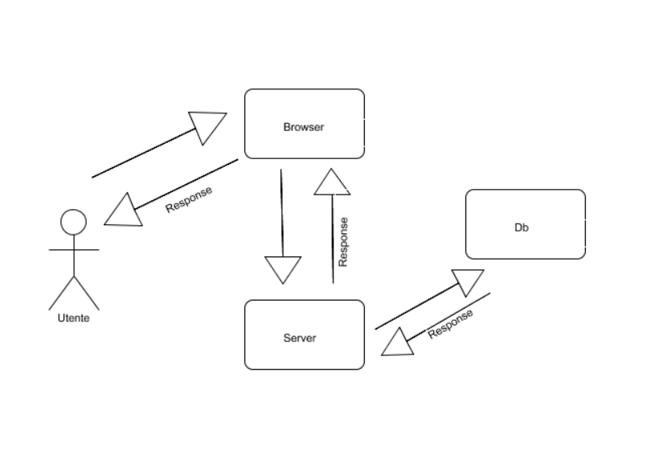

L’utente, utilizzando un web browser, invierà una richiesta al sito PharmeÉlite che sarà elaborato dal server.

Il server invierà al database una richiesta per prelevare o aggiornare i dati.

Il database effettuate le operazioni invierà la risposta al server, dopo averla elaborata, inoltrerà la risposta al web browser che sarà visualizzata dall’utente.

Il sito dovrebbe deve essere responsive sia su dispositivi fissi sia su dispositivi portatili, per realizzare ciò si utilizzerà come style sheet language CSS.

Verrà utilizzato come server il software Apache Tomcat e si utilizzerà come database relazione MySQL per la gestione dei dati persistenti.

6. Deliverables & Schedule

1. La consegna delle schede informative e della proposta di progetto avverrà entro 25 settembre 2019 .

2. La creazione della repository GitHub, l'invio file Excel con le informazioni sul progetto e sui partecipanti e i file di proposta del progetto sarà effettuata 2 ottobre 2019.

3. Il Kick-off meeting sarà adempiuto entro il 3 ottobre 2019.

4. La consegna del Problem Statement avverrà entro il 11 ottobre 2019.

5. La consegna dei Requisiti e casi d’uso sarà realizzata 25 ottobre 2019.

6. Il Requirements Analysis Document sarà consegnato entro il 8 novembre 2019.

7. Il System Design Document sarà completato entro il 29 novembre 2019.

8. La specifica delle interfacce dei moduli del sottosistema da implementare sarà consegnata entro il 13 dicembre 2019 .

9. Il piano di test di sistema e la specifica dei casi di test per il sottosistema da implementare avverrà entro il 13 dicembre 2019.